

UNIVERSIDADE FEDERAL DO RIO GRANDE DO NORTE DEPARTAMENTO DE CIÊNCIAS ATMOSFÉRICAS E CLIMÁTICAS
CURSO: METEOROLOGIA
CLIMATOLOGIA ESTOCASTICA I
PROFESSOR: PAULO SÉRGIO LÚCIO
QUARTO PERÍODO
VITÓRIA RÉGIA SILVA DE SOUZA

ATIVIDADE 1

NATAL - RN
2022

NORMAIS CLIMATOLÓGICAS PARA NATAL DE 1961 A 1990

Com o climograma é possível identificar os períodos de estiagem, épocas com extremas precipitações, analisando e realizando comparativos da precipitação a temperatura, permitindo uma compreensão do perfil climático de uma região. Através desse método, usando a média de 30 anos de temperatura e precipitação do município de Natal, Rio Grande do Norte, foi possível criar um climograma para assim analisar o comportamento da precipitação e temperatura durante os meses.

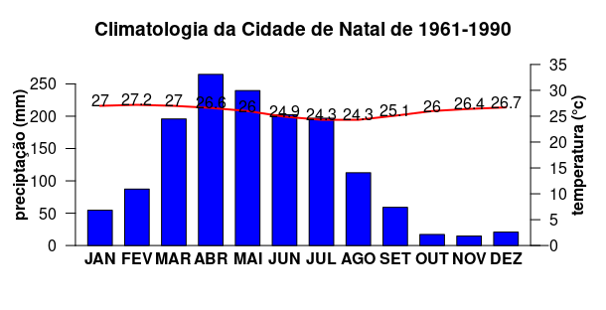
FIGURA 1- Imagem referente a normal climatológica do período de 1961 a 1990, as barras identificando as precipitações e a linha as temperaturas médias dos 30 anos.

As colunas em azul representam as médias mensais de precipitação, já na linha vermelha é possível visualizar as médias mensais de temperatura. Foi observado picos maiores de precipitação a partir de março, por influência da zona de convergência intertropical (ZCIT) que diferencia o tempo e clima dessa e de outras regiões, como também, sobre continentes. Ao longo dos meses, Natal apresentou um comportamento mais seco. A temperatura é na média dos 20 a 30ºC, durante todo o ano, mesmo em meses de inverno chegando a ficar em torno dos 24ºC.
É possível concluir que Natal com seu clima tropical possui altas temperaturas e índices altos de precipitação nos primeiros meses, definindo-se como uma região com clima quente e sazonalidade típica de uma região tropical.

